Produktinformation

Produktbezeichnung | vitaldoc®  BIO Basilikum-Samen
Marke | doc phytolabor
Inhalt | 150 g
Rechtlicher Status | Lebensmittel
PZN D | 18264455
GTIN (Stück) | 4024691112701
Anwendungsgebiet:/Anwendung: | Basilikum Samen
Kurztext | BIO Basilikum-Samen  + ganz  + mit einem hohen Gehalt an mehrfach ungesättigten Fettsäuren (OMEGA-Fettsäuren 3 und 6)  + wichtige Eiweißquelle  + sehr hoher Ballaststoffgehalt  + aus kontrolliert biologischem Anbau  + glutenfrei, laktosefrei  + vegan
Langtext | BASILIKUM-SAMEN  aus kontrolliert biologischem Anbau  Basilikum als Pesto, Caprese oder Dip gehört zu den Klassikern in der heimischen Küche. Weniger bekannt sind die Samen, die in asiatischen Ländern wegen ihrer besonderen Eigenschaften zu den Superfoods gezählt werden. Basilikumsamen sind eine wichtige Eiweißquelle, haben einen hohen Gehalt an mehrfach ungesättigten OMEGA- Fettsäuren (3,6) und auch einen sehr hohen Ballaststoffgehalt.  Basilikumsamen können sich bis zum 30-fachen ausdehnen. Durch dieses hohe Quellvermögen tritt die Sättigung früher ein und hält auch länger an.  Sie können bequem auf Mahlzeiten verzichten, dadurch Kalorien einsparen, den Heißhunger auf Süßes dämpfen, ohne Ihren Wasserhaushalt zu gefährden.

GESUND & LEBEN – GARANTIE
GESUND & LEBEN - Garantie: Unsere Produkte werden nach strengsten Richtlinien hergestellt, laufend kontrolliert und verlassen unser Haus stets frisch und in allerbester Qualität.
Zutaten | Zutaten: Basilikumsamen*  *aus kontrolliert biologischem Anbau  DE-ÖKO-021  EU-Landwirtschaft
Nährwerte  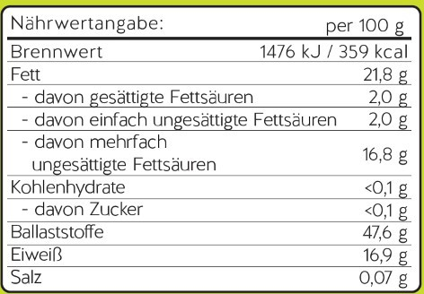 | Salz 0,07 g
Anwendung | Gesetzliche Vorgaben:  Gemäß Novel-Food-VO ist die Verwendung von Basilikumsamen ausschließlich in Fruchtsaft und Gemüse-/Fruchtsaftmischungen, nach Vorquellung und Pasteurisation, zugelassen in Mengen 3g je 200g.
Wichtige Hinweise | L.Nr./ Mindestens haltbar bis: siehe Verpackung.  Bitte beachten Sie die Angaben auf der Verpackung.
Nährwertangabe per 100g
Brennwert | 1476 kJ / 359 kcal
Fett | 21,8 g
- davon gesättigte Fettsäuren | 2,0 g
- davon einfach ungesättigte Fettsäuren | 2,0 g
- davon mehrfach ungesättigte Fettsäuren | 16,8 g
Kohlenhydrate | <0,1 g
- davon Zucker | <0,1 g
Ballaststoffe | 47,6 g
Eiweiß | 16,9 g

Weitere Informationen unter | www.allpharm.de
SEO Keywords: | vitaldoc bio basilikum samen, bio basilikum samen, basilikumsamen bio, basilikum samen, gesund und leben basilikum samen, basilikumsamen gesund und leben garantie, basilikum samen zum essen kaufen, basilikum samen reformhaus, basilikumsamen superfood, basilikumsamen zum verzehr, basilikum samen ganz, basilikumsamen dm, basilikumsamen online kaufen
Vertrieb Deutschland | Allpharm Vertriebs-GmbH  Langgasse 63  64409 Messel  b.loewenberg@allpharm.de
Stand der Information | 15.09.2022, JS

